10 เกร็ดความรู้รอบตัว เรื่อง “ร่างกายมนุษย์”

1 โดยปกติแล้ว ร่างกายของมนุษย์จะประกอบไปด้วยน้ำประมาณ 60 เปอร์เซ็นต์ของน้ำหนักตัวที่มา: foodnetworksolution

2 ในเด็กแรกเกิดของมนุษย์ จะมีกระดูกประมาณ 300 ชิ้น แต่เมื่อโตขึ้นเป็นผู้ใหญ่ จะเหลือเพียง 206 ชิ้นที่มา: Rulerpaw รูปภาพ: pixabay

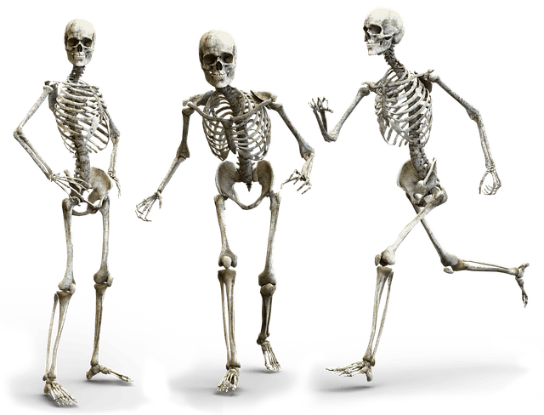

3 ผิวหนังส่วนที่บางที่สุด คือผิวหนังบริเวณดวงตาที่มา: vibhavadi

4 “กระดูกต้นขา” ถือเป็นกระดูกที่มีความยาวมากที่สุดในร่างกาย ซึ่งมีความยาวเฉลี่ย 48 เซนติเมตรที่มา: th.wikipedia

5 “กระดูกโกลน” (Stapes) เป็นกระดูกชิ้นที่เล็กที่สุดในร่างกายซึ่งอยู่บริเวณใบหูที่มา: en.wikipedia , kruwiruttwk

6 โดยปกติแล้วผู้ใหญ่จะมีฟันแท้ 32 ซี่ แต่หากถอนฟันคุดออกจะเหลือเพียง 28 ซี่ที่มา: phanomsarakhamhospital

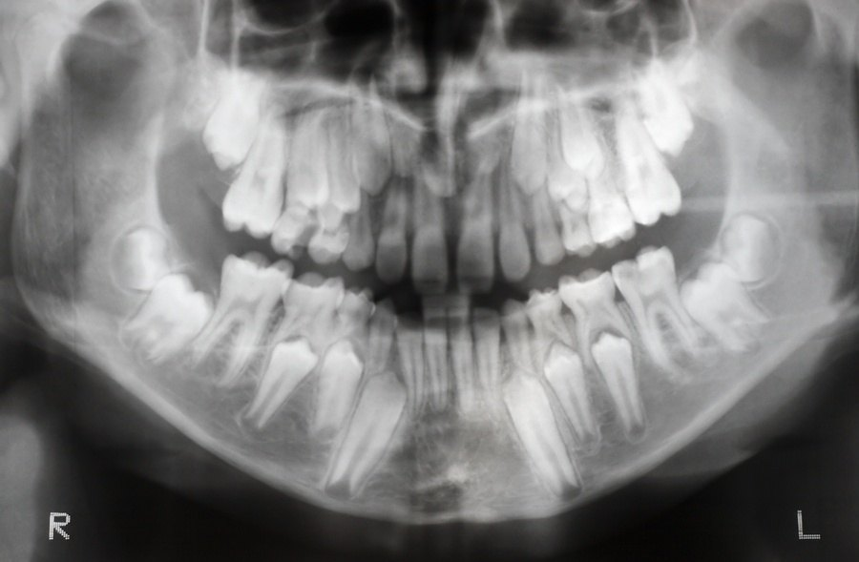

7 ในไขกระดูกของมนุษย์ เป็นต้นกำเนิดของเม็ดเลือดแดง เม็ดเลือดขาว และเกล็ดเลือดที่มา: med.mahidol รูปภาพ: pixabay

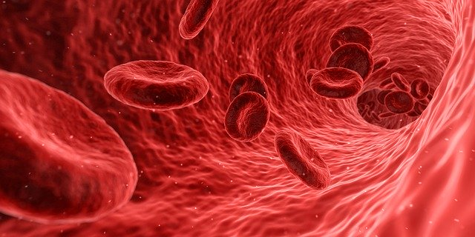

8 มนุษย์มีต่อมเหงื่อกระจายอยู่ทั่วร่างกายประมาณ 2-4 ล้านต่อมเหงื่อที่มา: md.chula

9 ดวงตาของมนุษย์มีกล้ามเนื้อตา 6 มัด ที่คอยควบคุมการเคลื่อนไหวของลูกตาที่มา: il.mahidol

10 ส่วนที่ใหญ่ที่สุดของสมองมนุษย์ คือ เซรีบรัม (cerebrum) แบ่งเป็น 2 ซีก มีหน้าที่คอยควบคุมความคิด ความจำที่มา: il.mahidol

